Diseño de Software e

Integración de Sistemas



INTEGRACIÓN DE SISTEMAS EMPRESARIALES

AVANZADO

LABORATORIO N° 06

TALLER DIRIGIDO

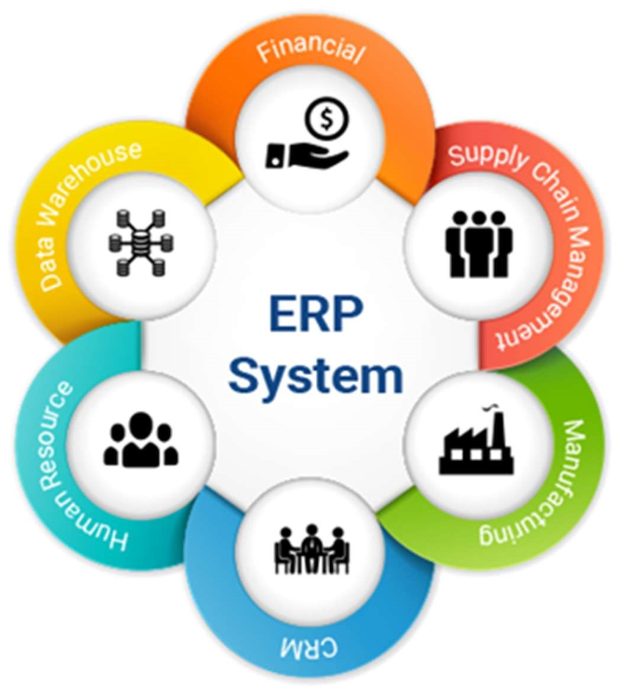

|  |  |  |  |  |  |  |  |
| --- | --- | --- | --- | --- | --- | --- | --- |
| Alumno(s): | .GUTIERREZ PALOMINO DIANA |  | |  |  | Nota |  |
| Grupo: |  |  |  |  | Ciclo: V | |  |
| Criterio de Evaluación | | Excelente (4pts) | | Bueno  (3pts) | Requiere mejora  (2pts) | No acept.  (0pts) | Puntaje Logrado |
| Elabora las interfaces de usuario requeridas por el módulo asignado | |  | |  |  |  |  |
| Implementa código de servidor para acceder a la información del modelo | |  | |  |  |  |  |
| Genera las respuestas de la aplicación Web hacia el cliente | |  | |  |  |  |  |
| Documenta el código de la aplicación que se ha adicionado al proyecto | |  | |  |  |  |  |
| Es puntual y redacta el informe adecuadamente | |  | |  |  |  |  |

Integración de Sistemas Empresariales Avanzado



Laboratorio 05: TALLER DIRIGIDO

Objetivos:

Al finalizar el laboratorio el estudiante será capaz de:

* Implementar el trabajo asignado al grupo
* Documentar el código que se haya incluido en el proyecto

Seguridad:

* Ubicar maletines y/o mochilas en el gabinete del aula de Laboratorio.
* No ingresar con líquidos, ni comida al aula de Laboratorio.
* Al culminar la sesión de laboratorio apagar correctamente la computadora y la pantalla, y ordenar las sillas utilizadas.

Equipos y Materiales:

* Una computadora con:
* Windows 7 o superior
* Conexión a la red del laboratorio
* Software de virtualización (Opcional)
* Software ERP ODOO instalado

* Material de referencia para el laboratorio:

Ejemplo de creación de un módulo - Parte I

Procedimiento:

1. Inicio del equipo
   1. Encender el equipo
   2. Iniciar el Software ODOO.
   3. Verificar que se encuentre en funcionamiento

1. Creación de un nuevo módulo
   1. Revise el enlace indicado en la sección previa
   2. Ejecute las principales actividades mostrados en el video
   3. Crear el módulo que se realiza en la demostración del video
   4. Presente al instructor el módulo convalidaciones funcionando
   5. Capture algunas imágenes que muestren las principales opciones del módulo implementado

Creación del modelo:

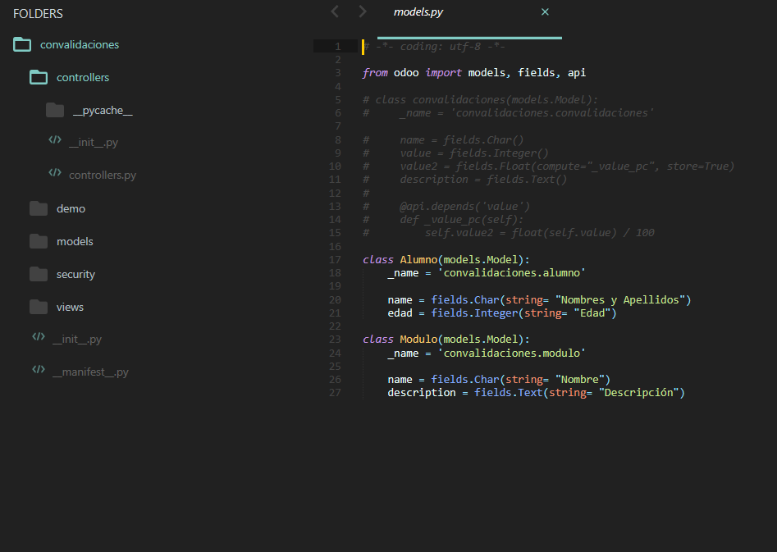

Creación Vistas:

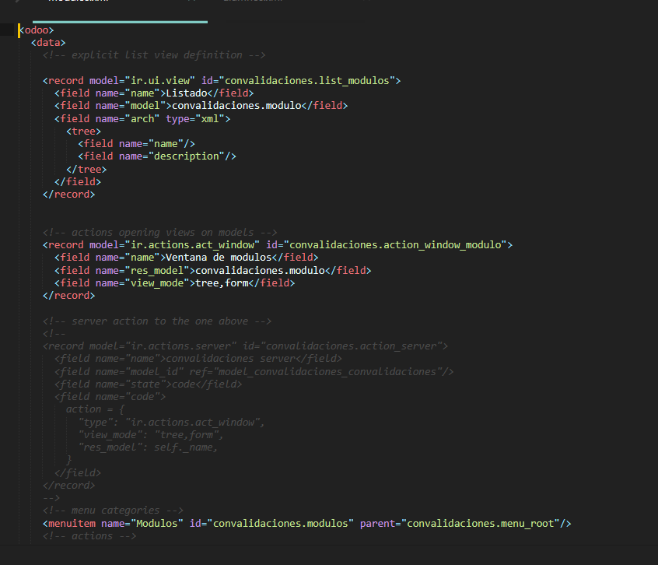

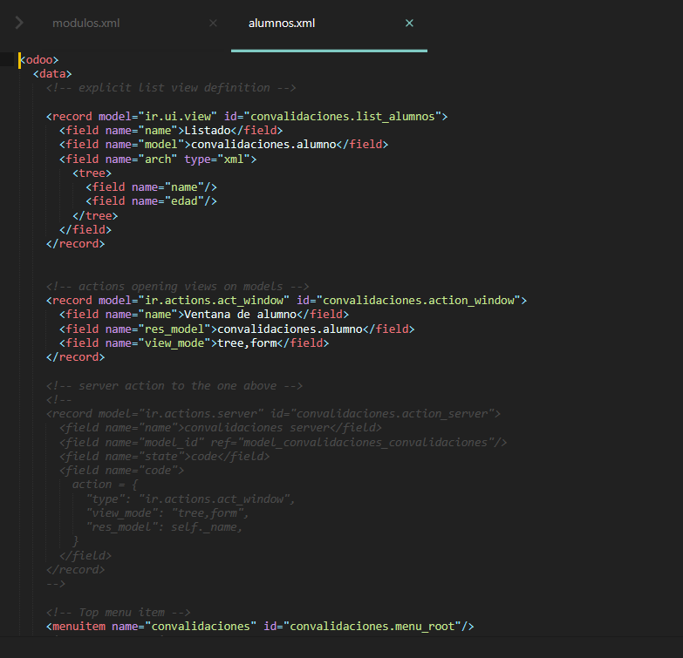

Añadir al manifest las vistas:

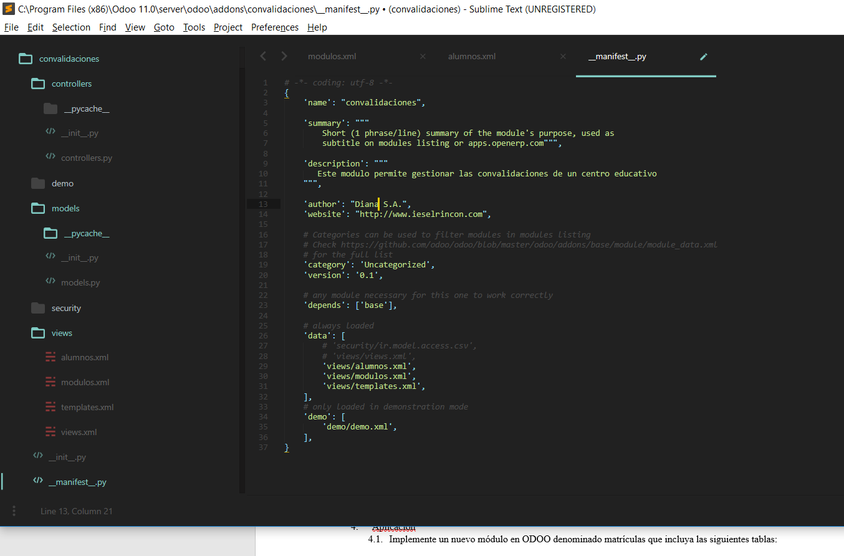

Vista en odoo: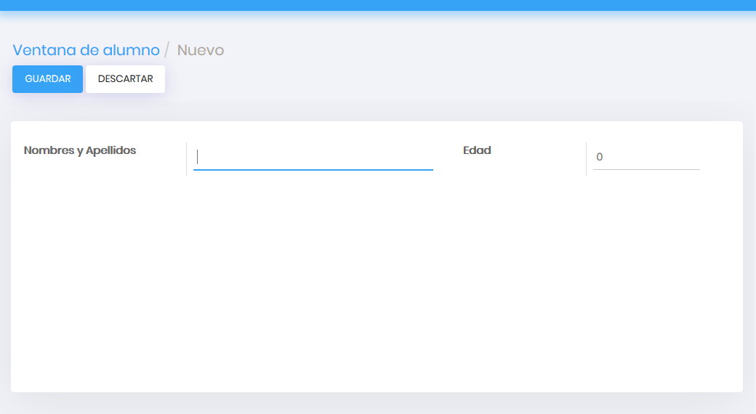

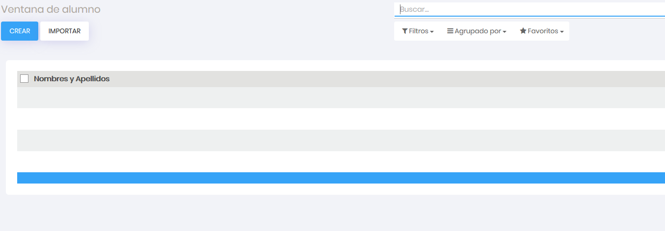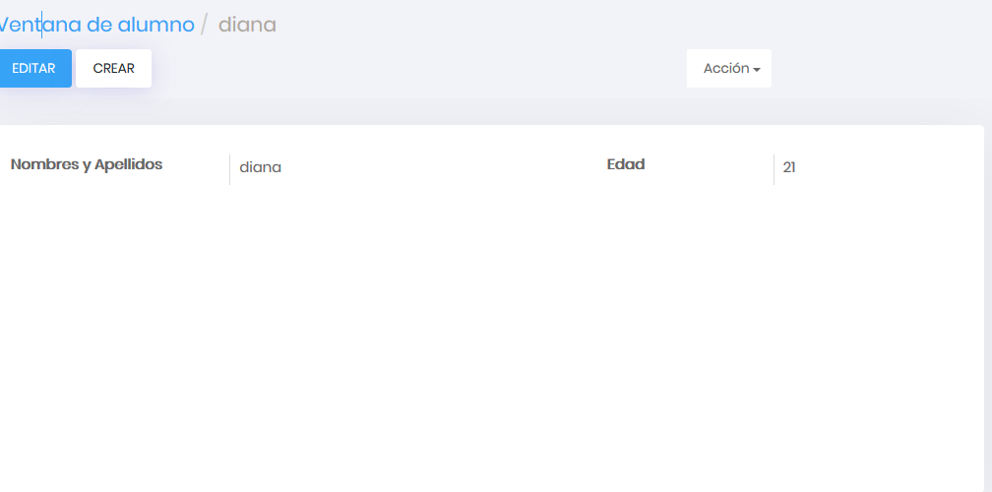

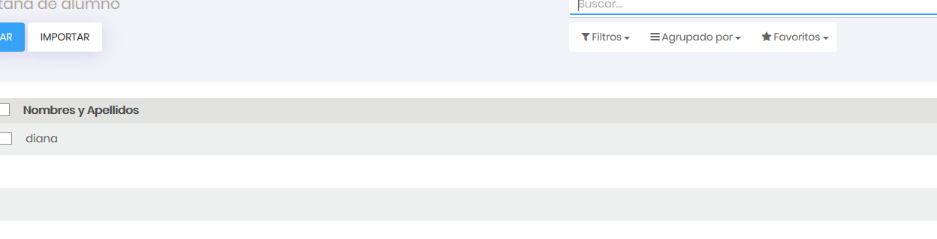

1. Documentación
   1. Elabore la documentación detallada del procedimiento para crear los modelos de un nuevo módulo

Ir a : models-> models.py

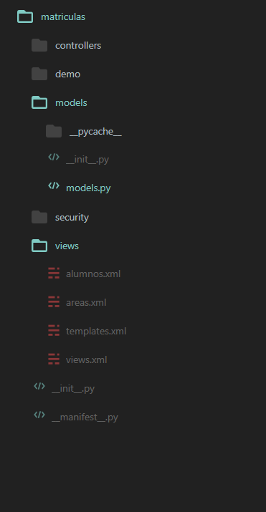

Importar clases necesarias:

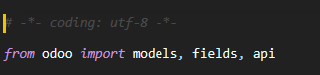

Crear el modelo que se utilizara en odoo especificando los campos, tipo de campos y descripción opcional

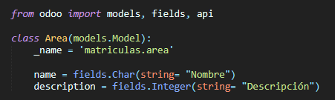

* 1. Explique en forma detallada cada paso del procedimiento indicado en el ítem anterior

1. Aplicación
   1. Implemente un nuevo módulo en ODOO denominado matrículas que incluya las siguientes tablas:



Área

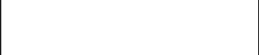

Curso

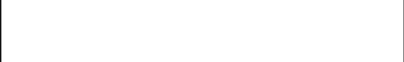

Matricula



Alumno

Guía de Laboratorio No 6 Pág. 2

Integración de Sistemas Empresariales Avanzado



* 1. Proponga campos para cada tabla e incluya el modelo E-R que usted va a utilizar

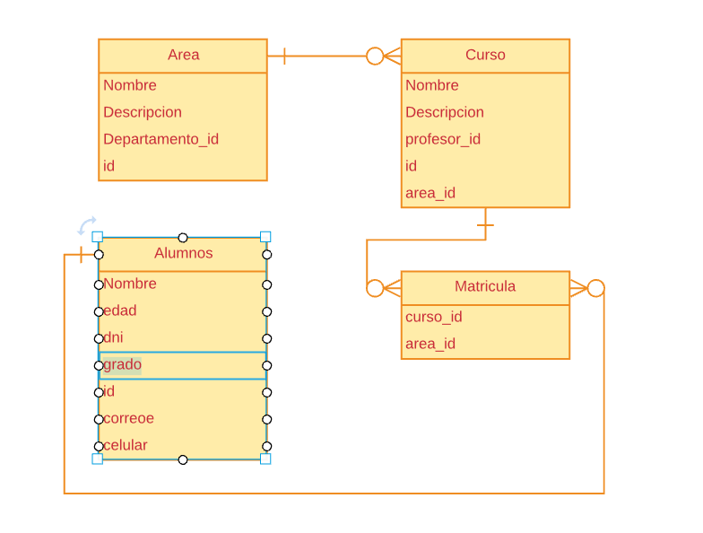

* 1. Implemente la funcionalidad para acceder a la información de las tablas Área y Alumno 4.4. Capture algunas imágenes que muestre la funcionalidad requerida

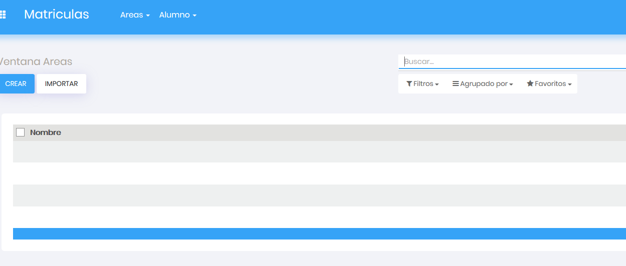

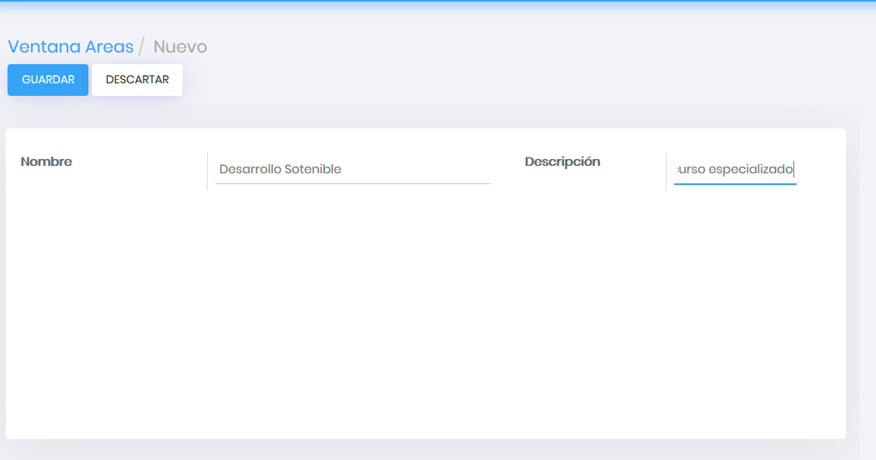

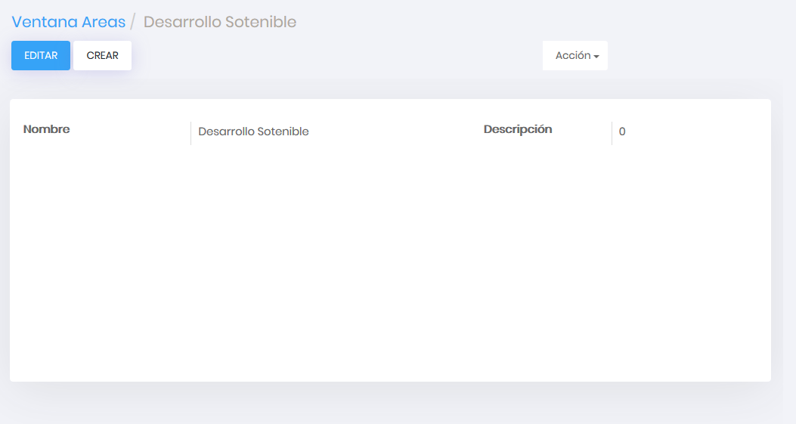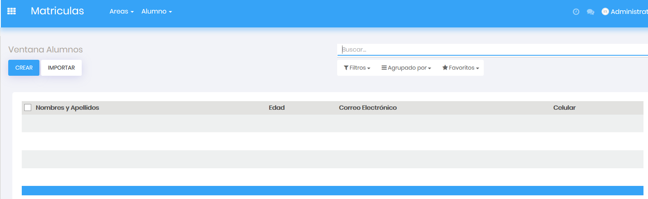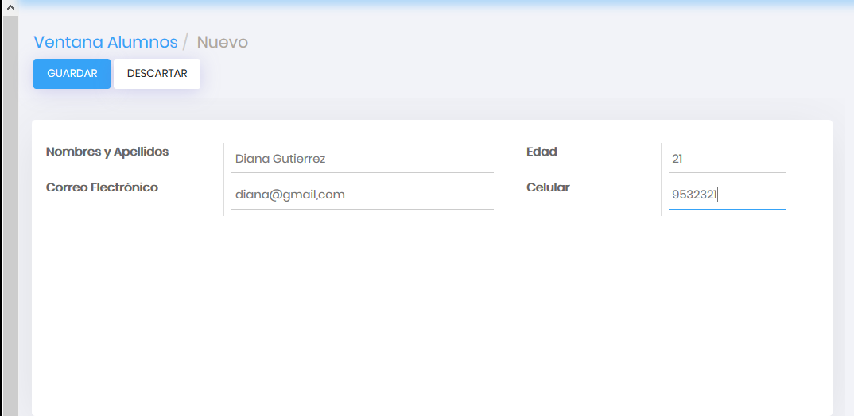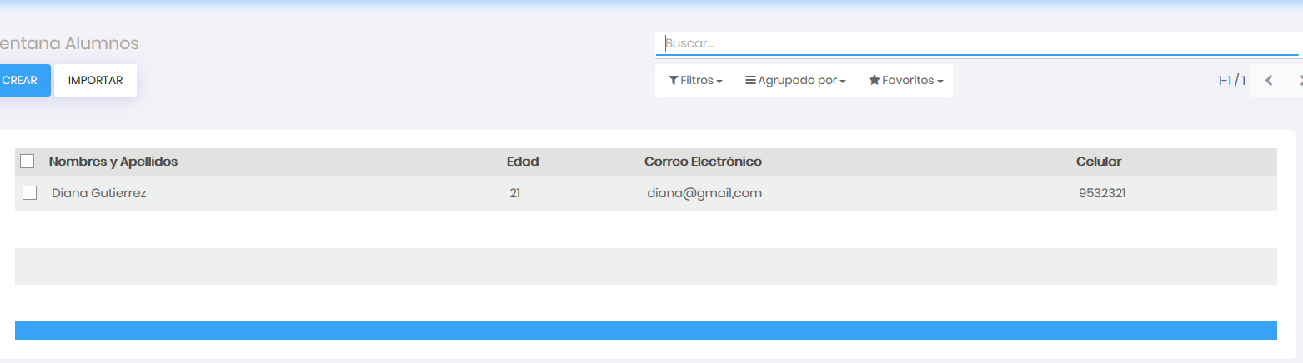

Tarea:

1. ¿Qué es el PETI?

El **Plan Estratégico de Tecnologías de la Información (PETI)** es un documento que define la estrategia bajo la cual se espera que las TI se integren con la misión, visión y objetivos organizacionales.  
  
En CCTI apoyamos a las empresas en la construcción de planes estratégicos que permitan un adecuado uso de las TI como agente de transformación organizacional.

1. Elabore una descripción detallada de la aplicación del PETI (modelos, vistas)

**¿Cómo funciona?**

* Programa con nuestro equipo de consultores una sesión de diagnóstico para identificar las fortalezas, oportunidades, debilidades y amenazas de tu organización.
* Conoce los resultados de la evaluación inicial de tu organización, para establecer el plan de trabajo **(Número de horas, días de trabajo y otros detalles que puedan ser necesarios para la definición y construcción del PETI)**
* Nuestro equipo de consultores acompañarán y guiarán a tu organización durante la definición del PETI (Aquí se ejecutarán las sesiones de trabajo con nuestro equipo de consultores)
* Tras el seguimiento de las acciones implementadas, nuestro equipo de consultores hará una evaluación final, para verificar el entendimiento, viabilidad del nuevo PETI y su adherencia con los demás planes de la organización.

#### ¿Qué se hace en la definición de PETI?

* Definir el adecuado uso y apropiación de las TI.
* Relación con sistemas de información actuales y futuros.
* Relación y dependencia entre servicios de TI.
* Definir el gobierno y control de TI.
* Análisis financiero del PETI.

MODELO DE GESTIÓN DE TI

A continuación, se describe la situación deseada de la gestión de TI en el Icfes desde el punto de vista de cada uno de los dominios del Marco de Referencia de Arquitectura Empresarial, donde se evidencia la alineación del modelo de gestión de TI con los objetivos estratégicos del Icfes.

Vista de primer nivel de los Sistemas de Información objetivo La situación deseada de los sistemas de información se puede identificar en la vista de primer nivel, en la cual se identifican las acciones que ejecutará la Dirección de Tecnología e Información sobre cada uno de los sistemas: crear nuevos desarrollos, modificar y eliminar

Observaciones y Conclusiones:

Indicar las conclusiones que llegó después de los temas tratados de manera práctica en este laboratorio.

|  |
| --- |
| * Aprendimos a crear nuevos modelos, utilizando como base la plantillas comentadas que odoo ofrece, es necesario crear un nombre por cada modelo, y también es posible crear varios modelos dentro de un mismo archivo. * Creamos las vistas desde la carpeta views, estos archivos son xml, es necesario especificar que tipo de vista es, además de crear los menus en la parte inferior. * Hay que tener cuidado en conectar los componentes de las vistas por medios de los ids sino no funcionarán al instalarlos. * Aprendimos sobre el pran estratégico para las tecnologías de la información, un método para mejorar el procedimiento de crear un proyecto. * Realizamos el desarrollo de los campos de la tabla dada, las cuales fueron utilizadas para crear un modulo en odoo. |

Guía de Laboratorio No 6 Pág. 3